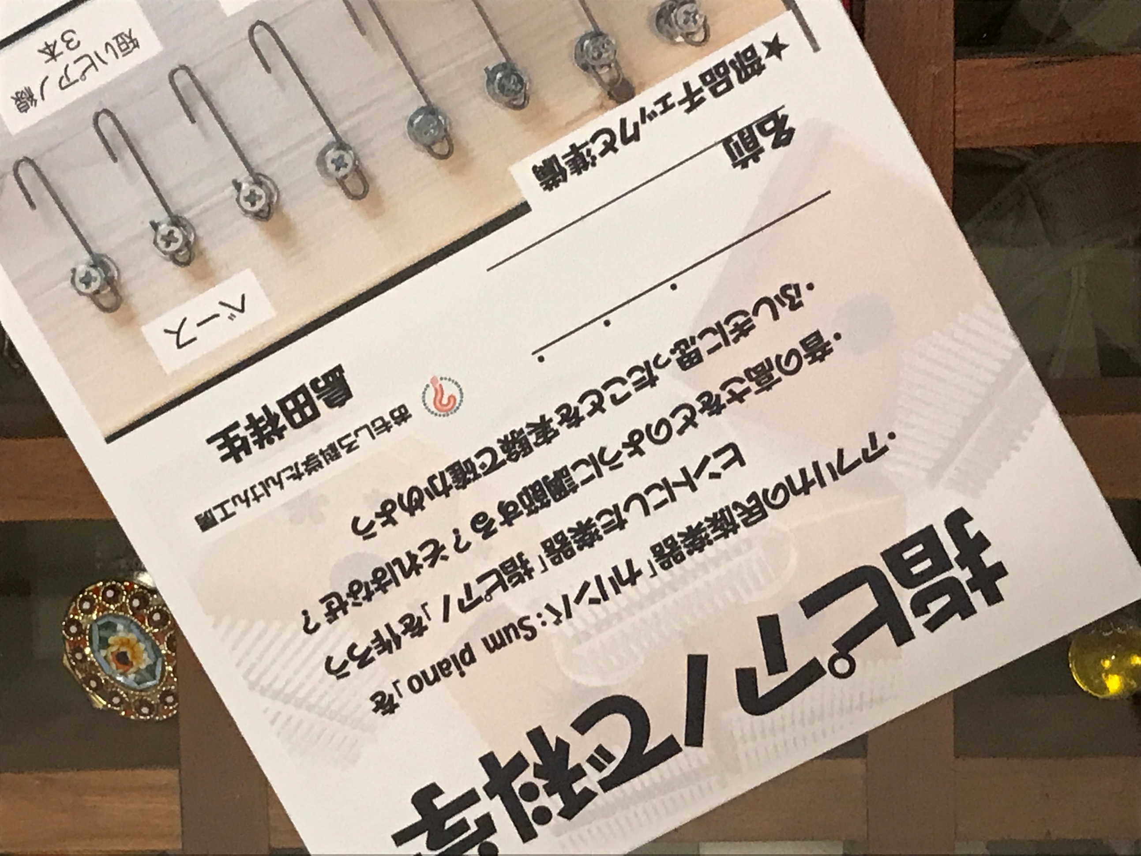
フォトエッセイ＃１５７ （体験塾報告書）
おもしろ科学体験塾
指ピアノで科学

今回は
１オクターブ出る楽器を作って
音の出るふしぎを楽しんでもらいました

参加者は
・中２が１名（初参加）
・４～６年生が１１名
・親子が１組（実は幼稚園の年中さん）

2025.2.15
島 田 祥 生

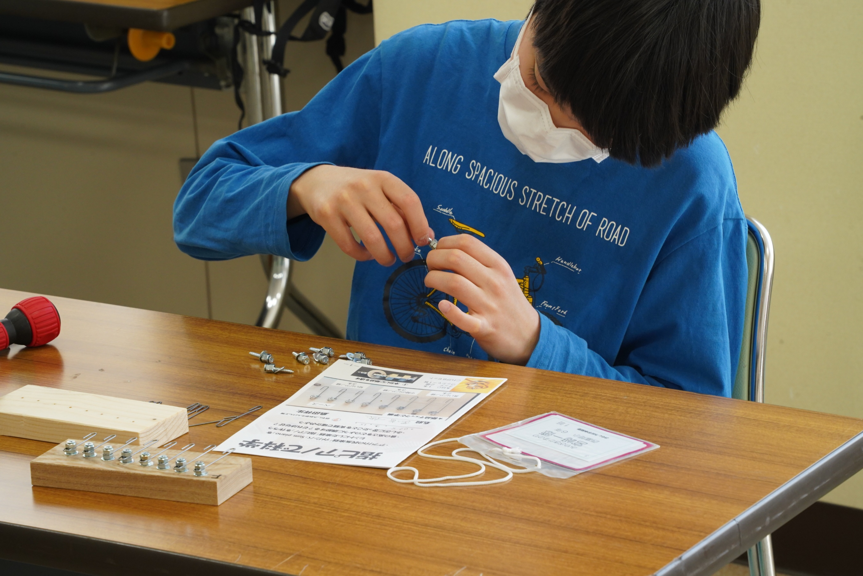
ピアノ線８本をベースに止める準備です

木ネジ、ナット２個、ワッシャー１個
一つずつ付けていくのもなんなので
まずは８組セットします

ナットとワッシャーに裏表がありますよ

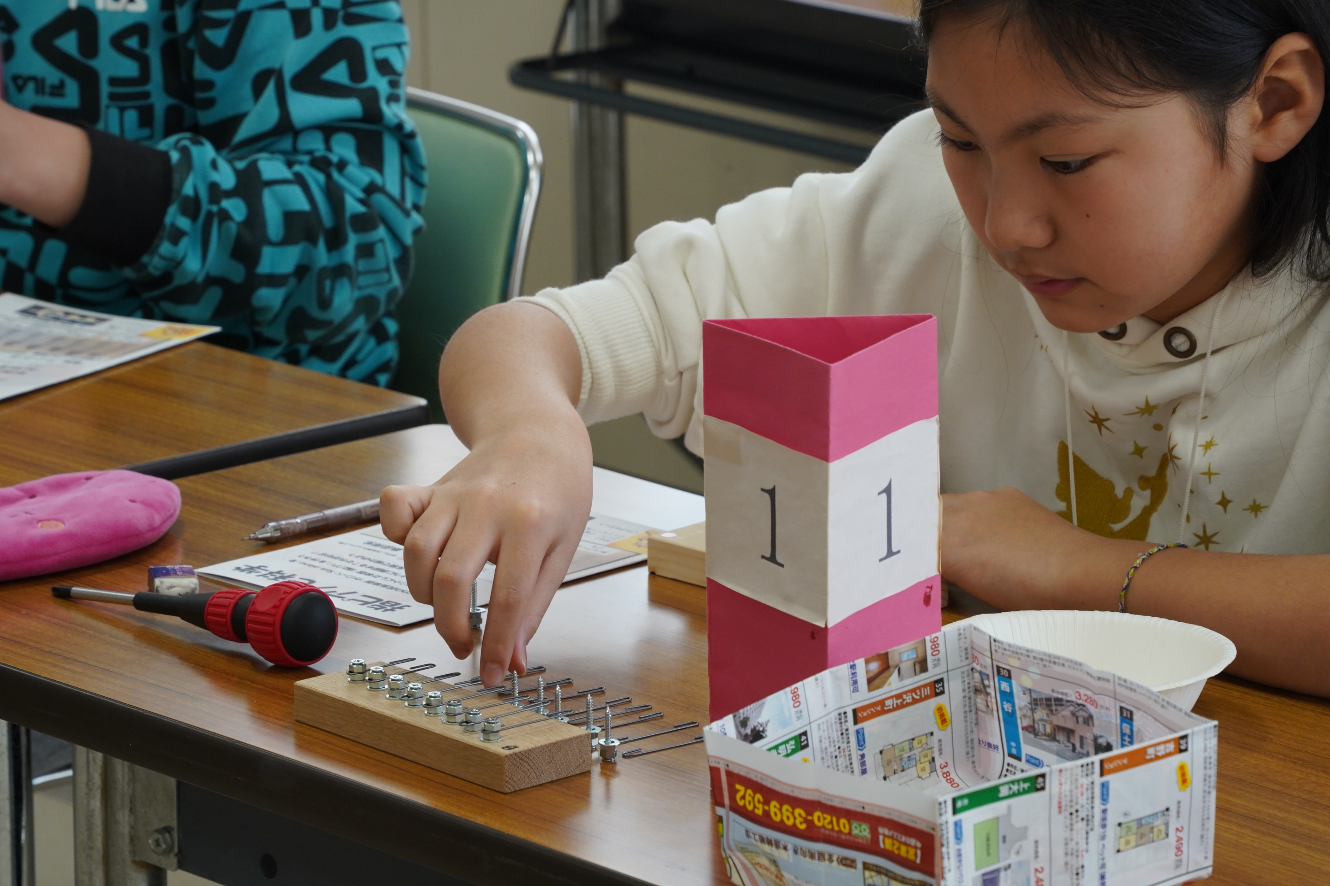
きれいに揃えて置いてくれました
そう、あとの作業がやりやすくなりますね
流石です

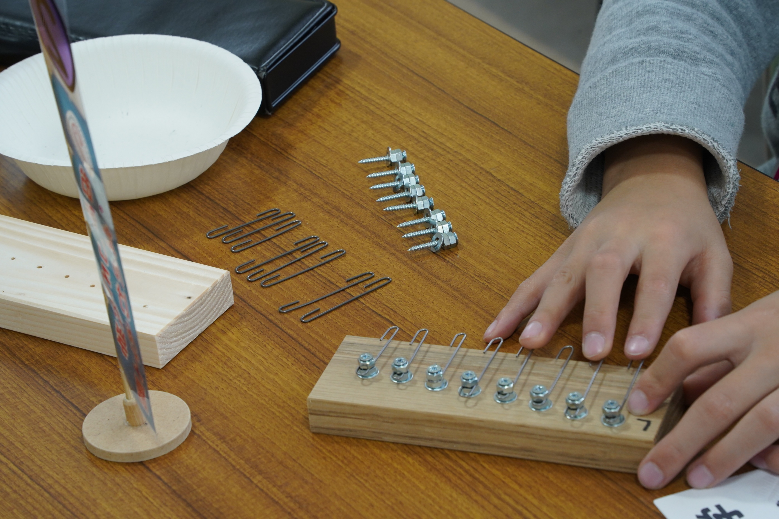

こちらは
さっさとセットし終わって
マスターで曲を

なぜか、みなさん
いつも童謡なのですよね

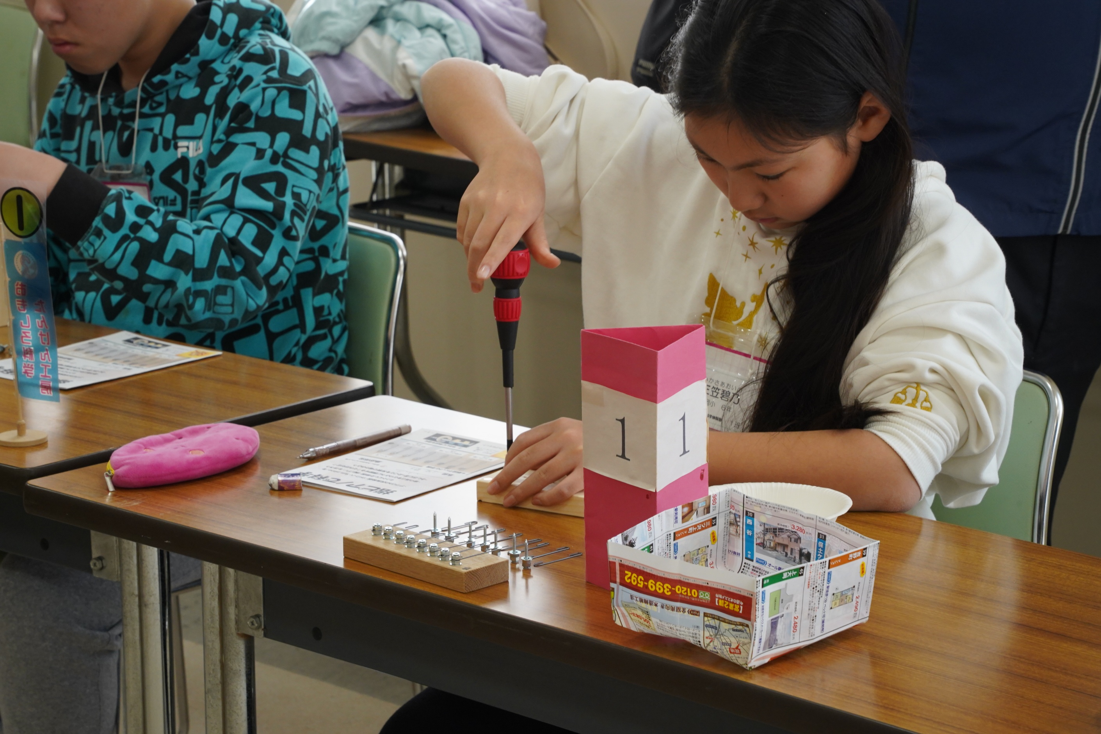

ピアノ線を止め始めました
手際、いいですね
この姿勢、頼もしい！！！

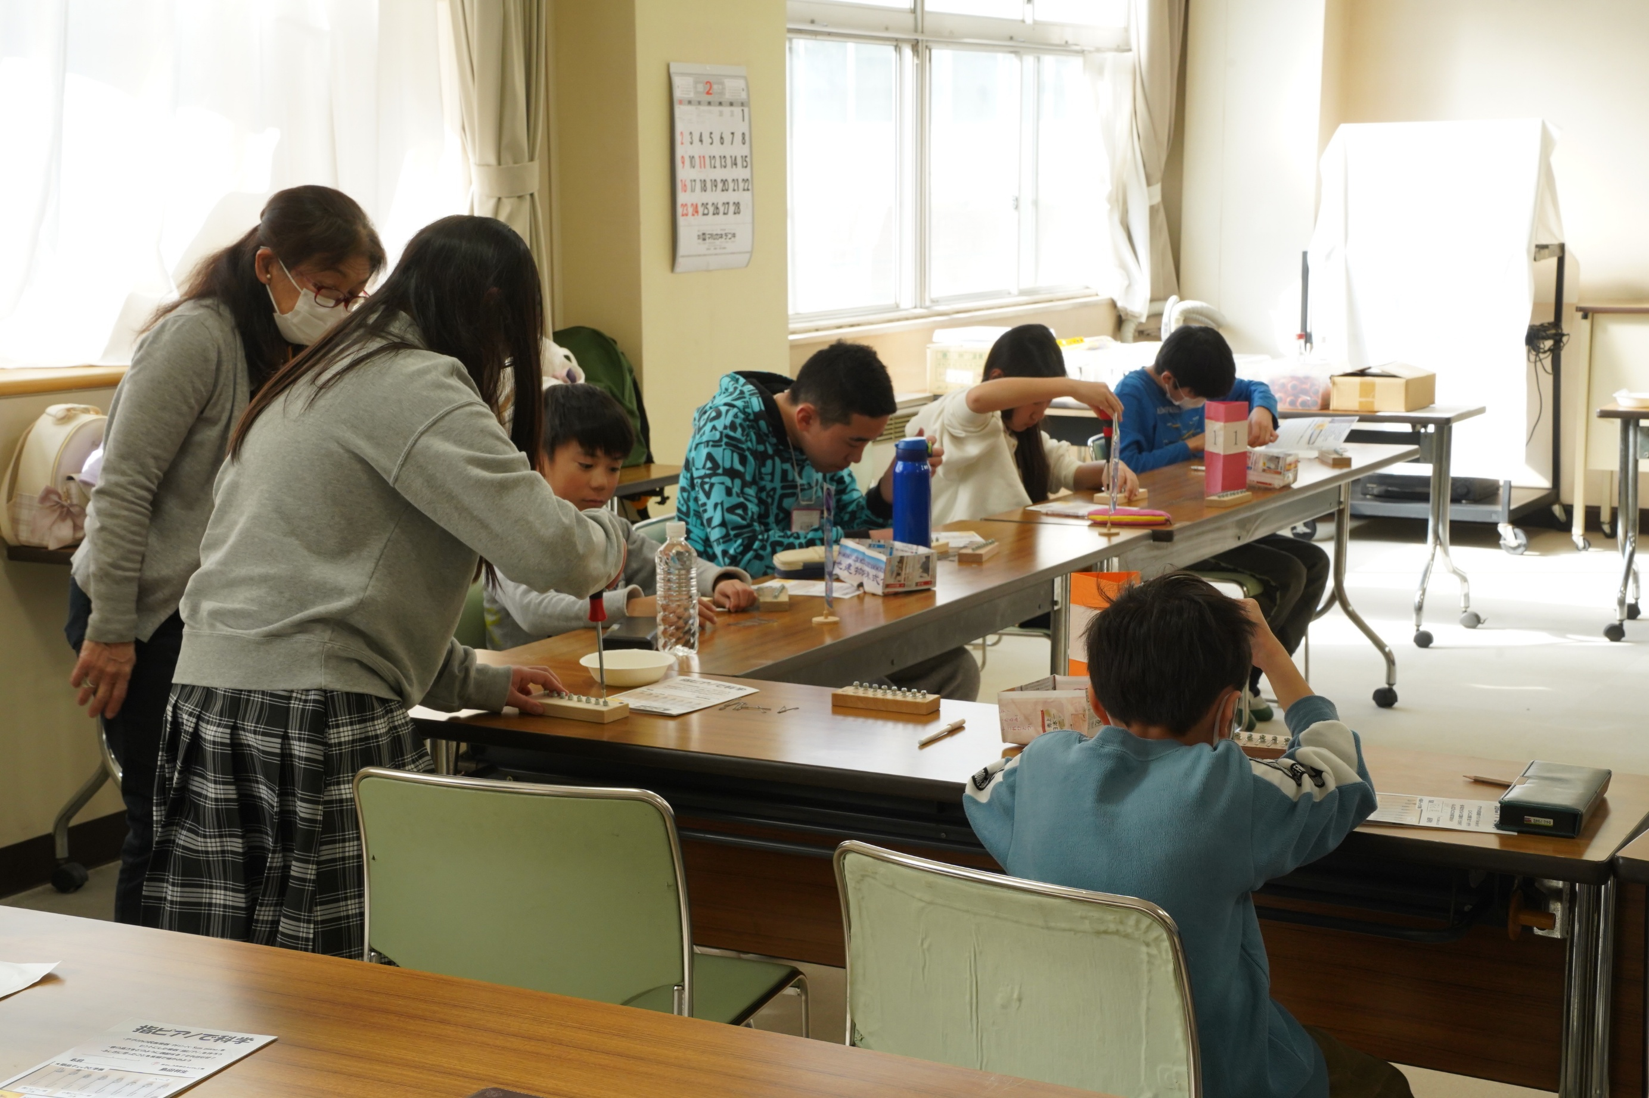

みなさん
８本セットするのに集中しています

ドライバーの使い方も堂に入っていて
早いペースです

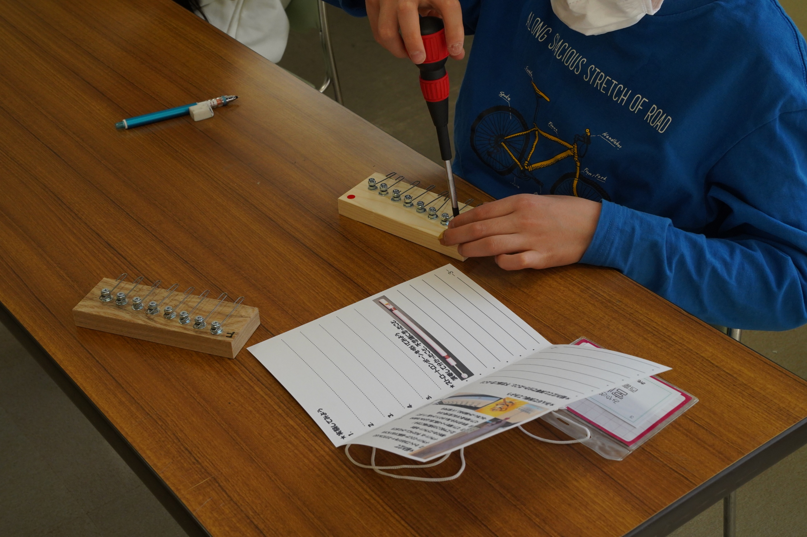

早くも
調律が終わりそうです

あ、調律の仕方、教えてなかった

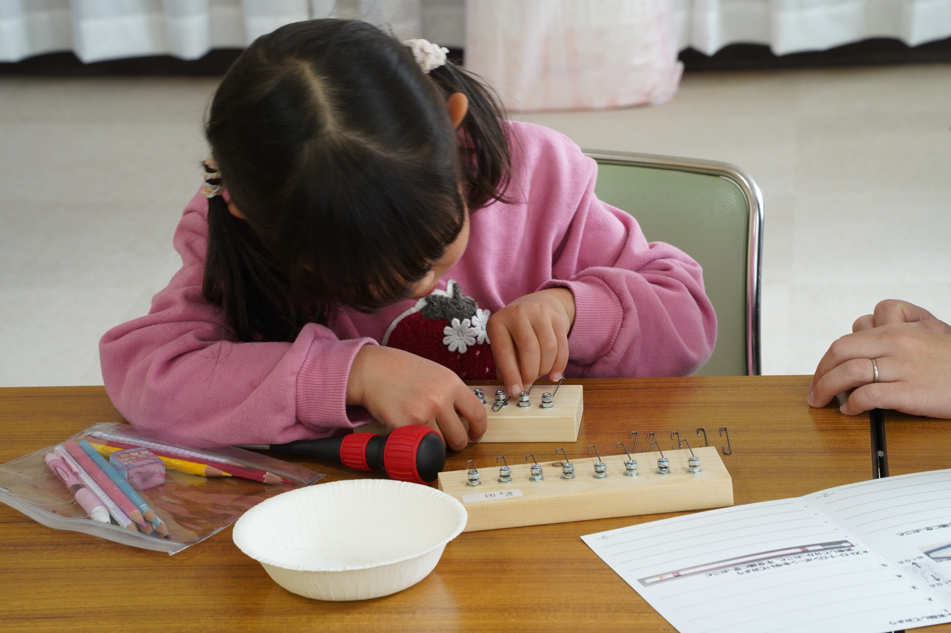

年中さん（４月に年長さん）
ピアノ線をナットに挟んでいます
それが、結構手際が良く早いのです

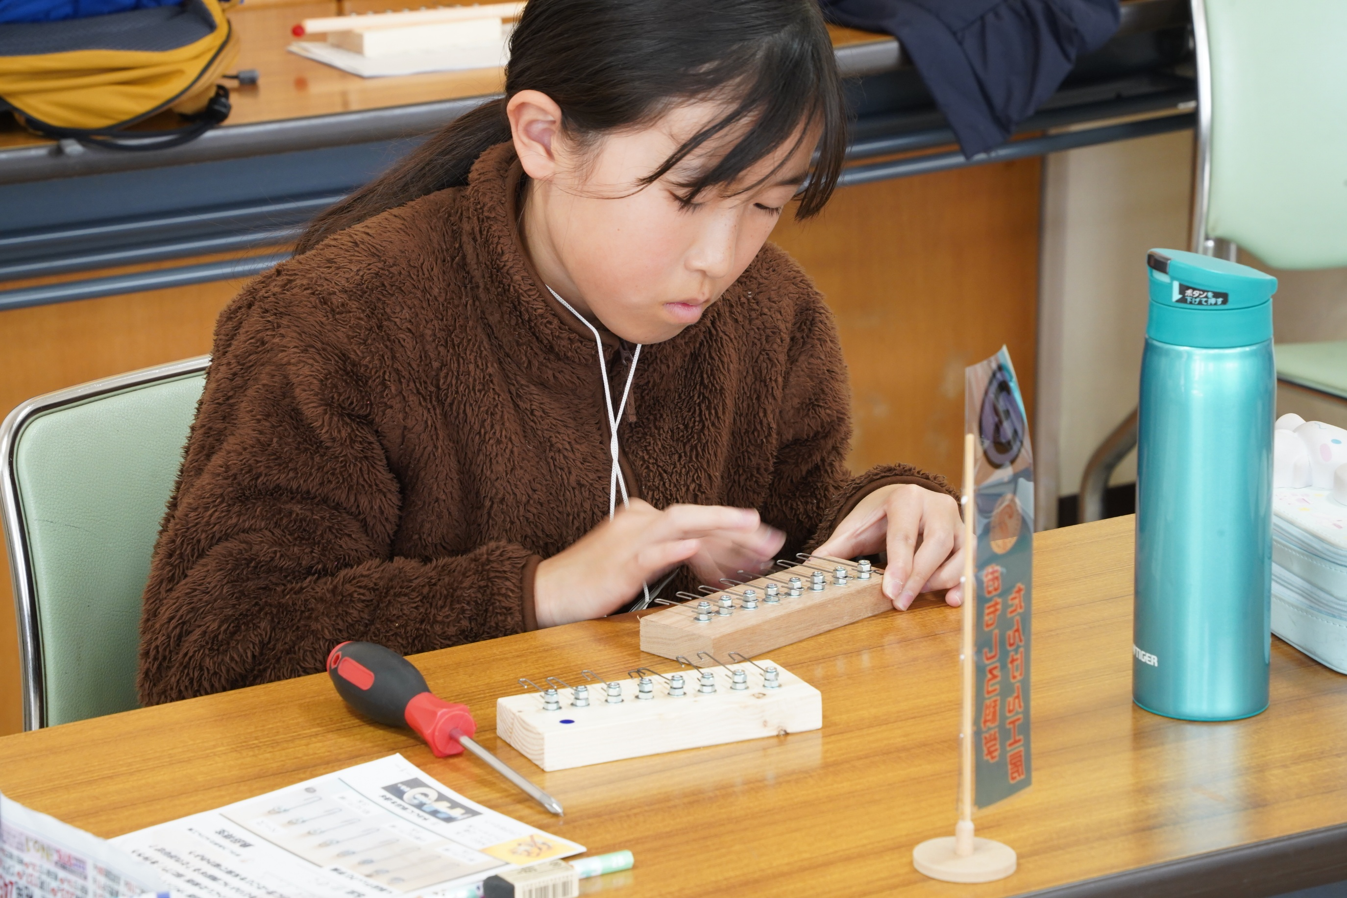

ピアノ線を付け終わったあと
息抜きにマスターで演奏
こちらも、童謡

ねえ、調律してください・・・

あっという間にやってしまいました

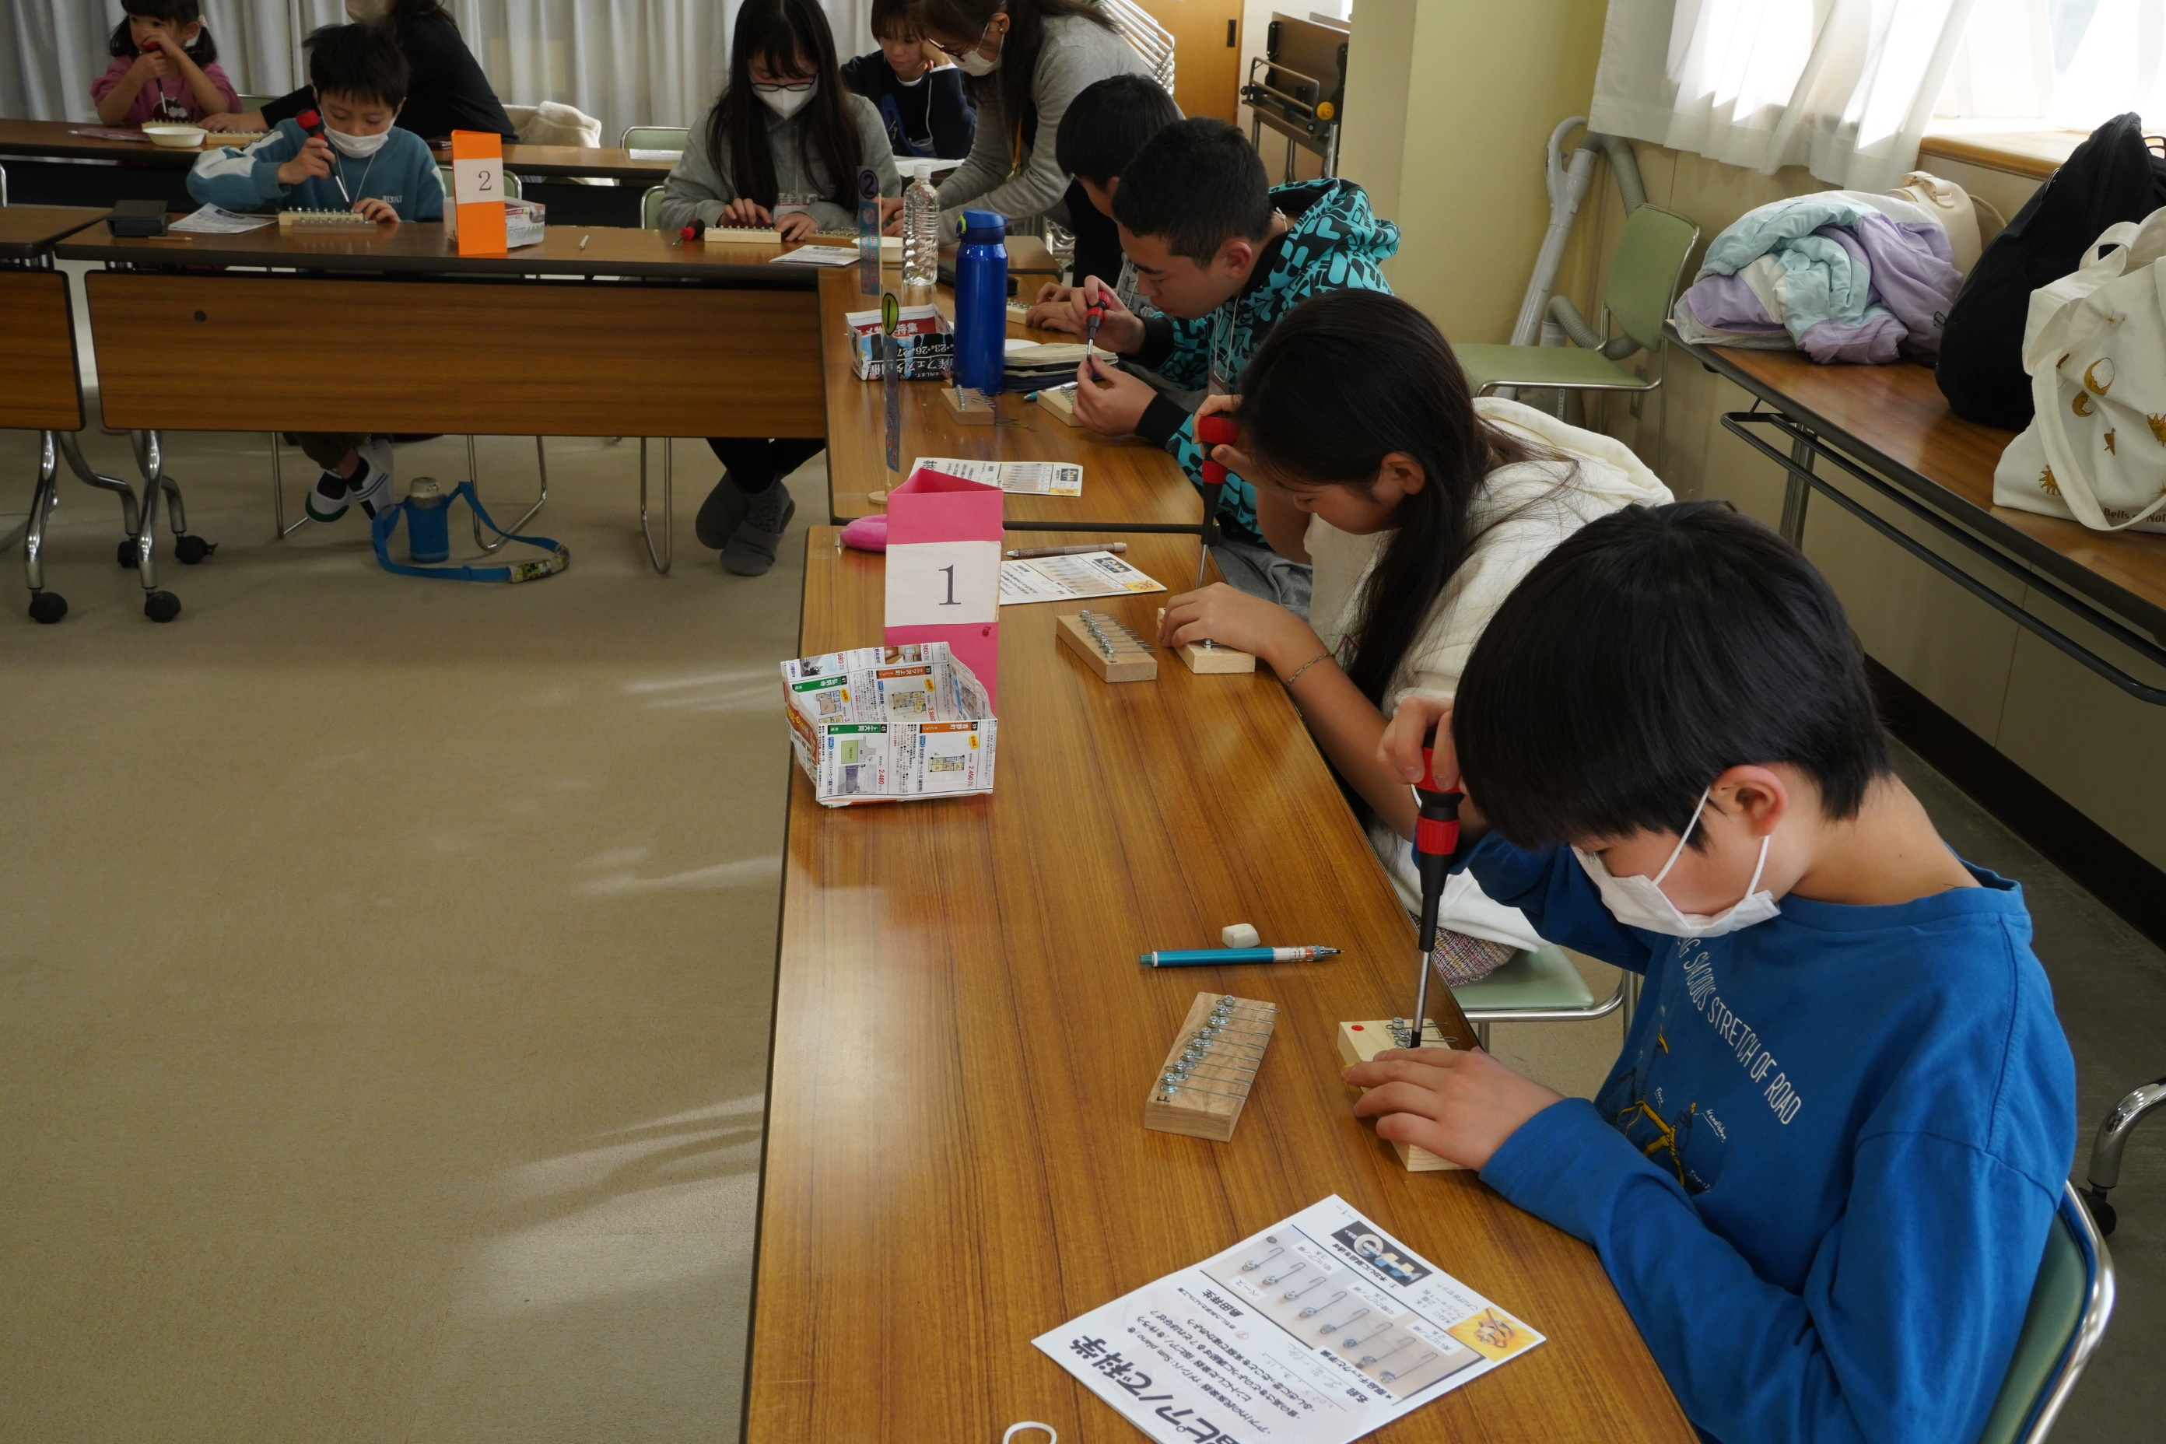

全員
調律に取り掛かっています

手前の４年生は
チューンアップ中

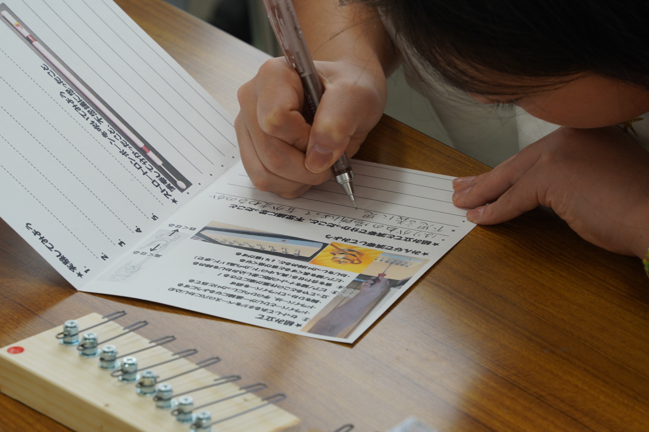

チューニングして
童謡を弾いて
発見したこと、不思議に思ったことを
書きだしています

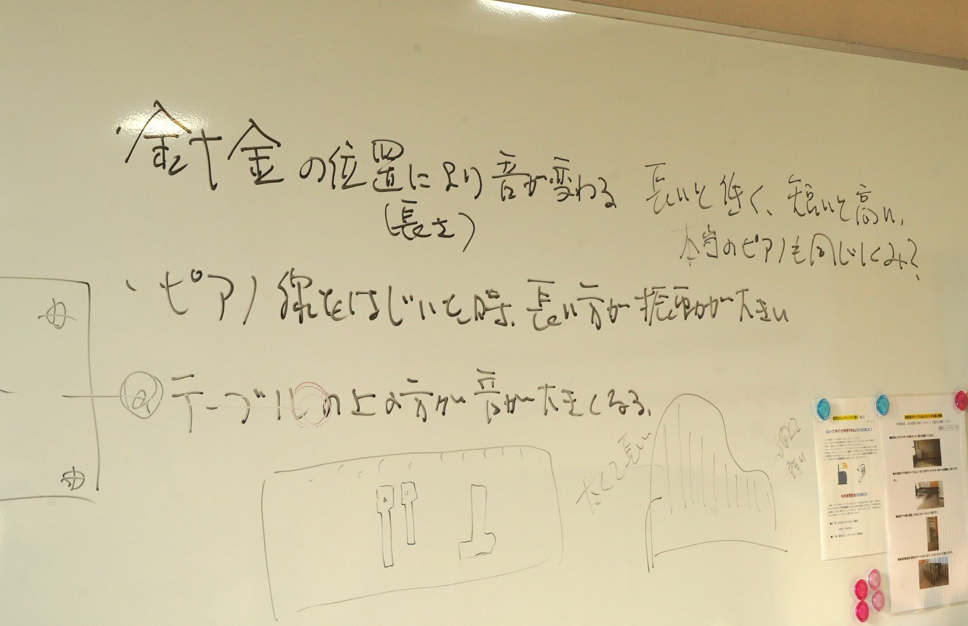

全員から聞きました

整理しながら板書 字が汚くてすみません

さて、発見したことを、実験で確かめましょう

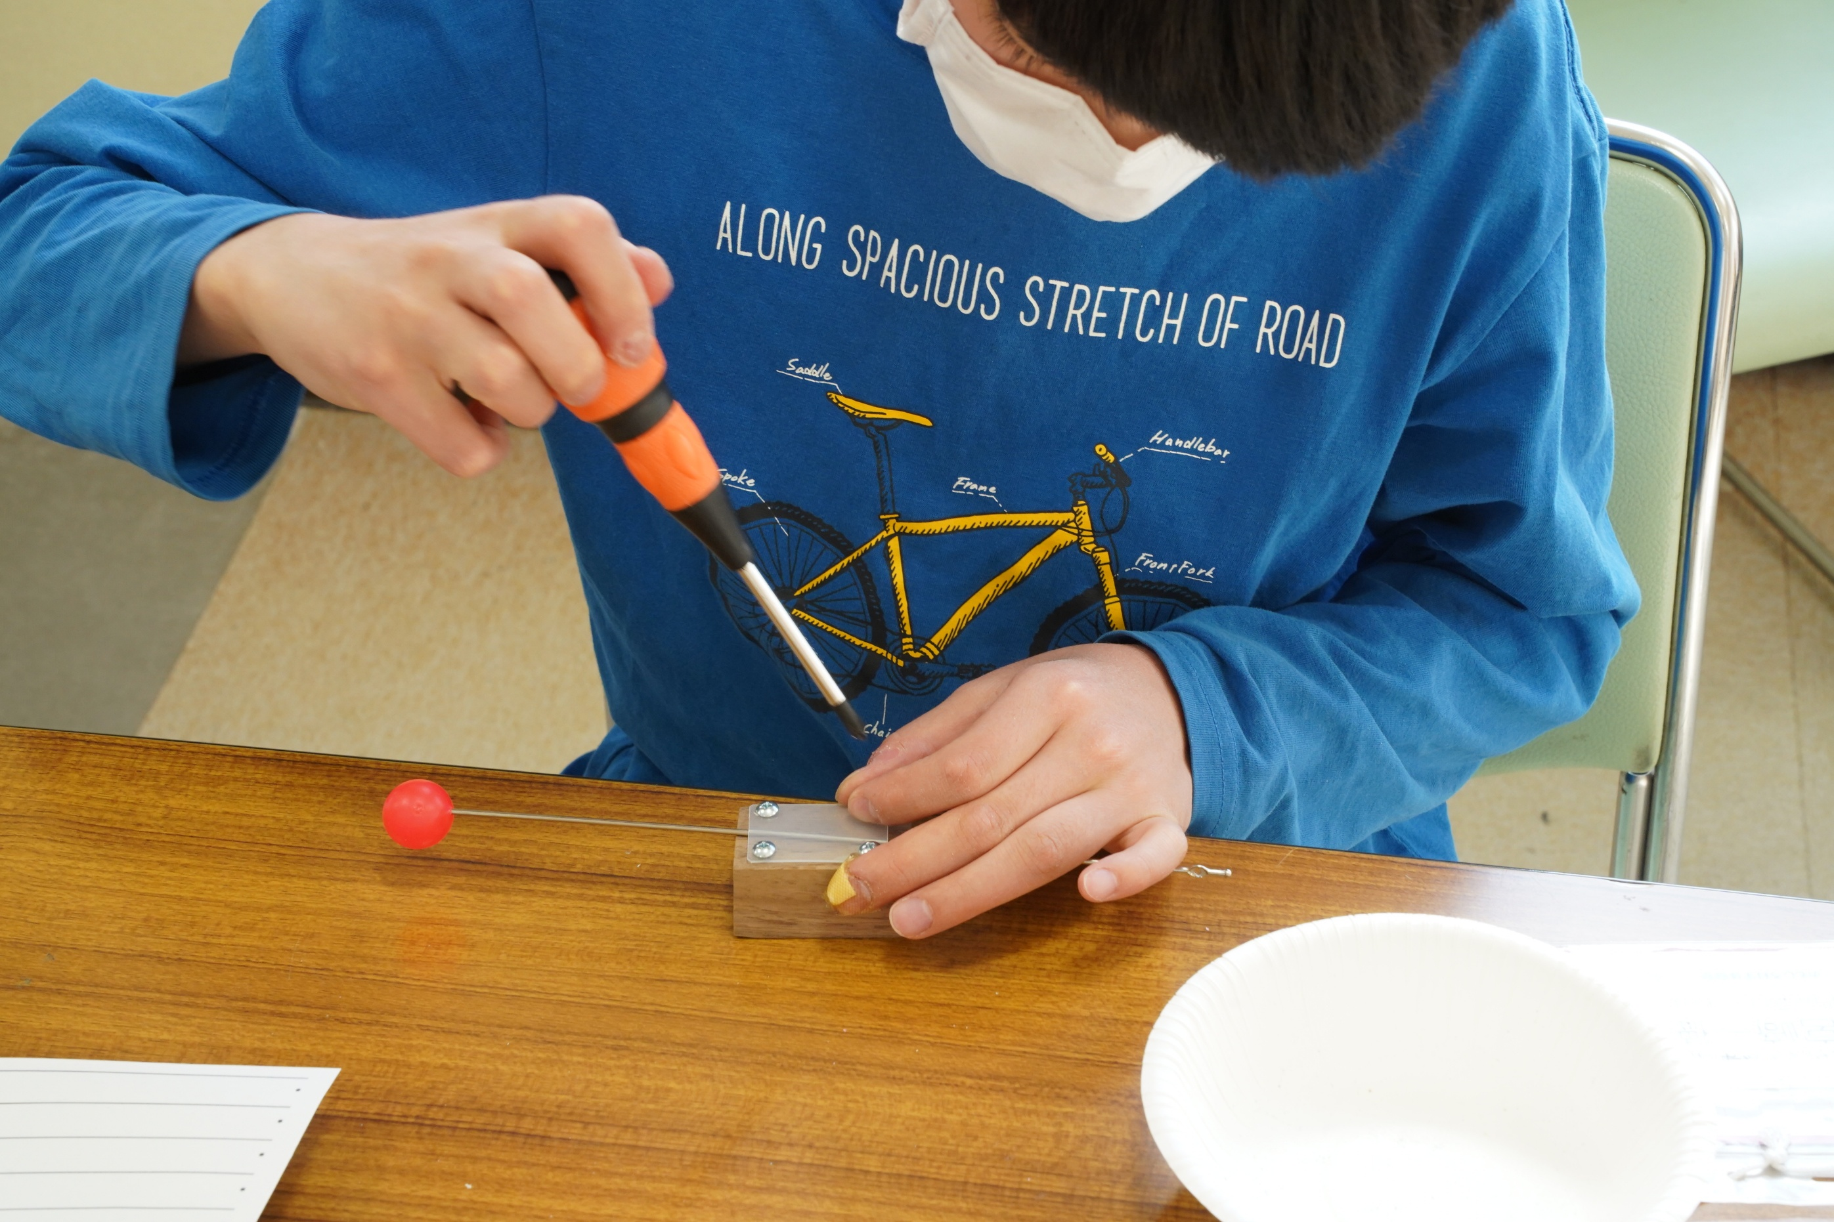

実験道具を組み立てています

折りたたみの傘の骨（スプリング）に
スーパーボールを差し込んであります
それを
台にプラバンで止めるだけの
簡単なもの

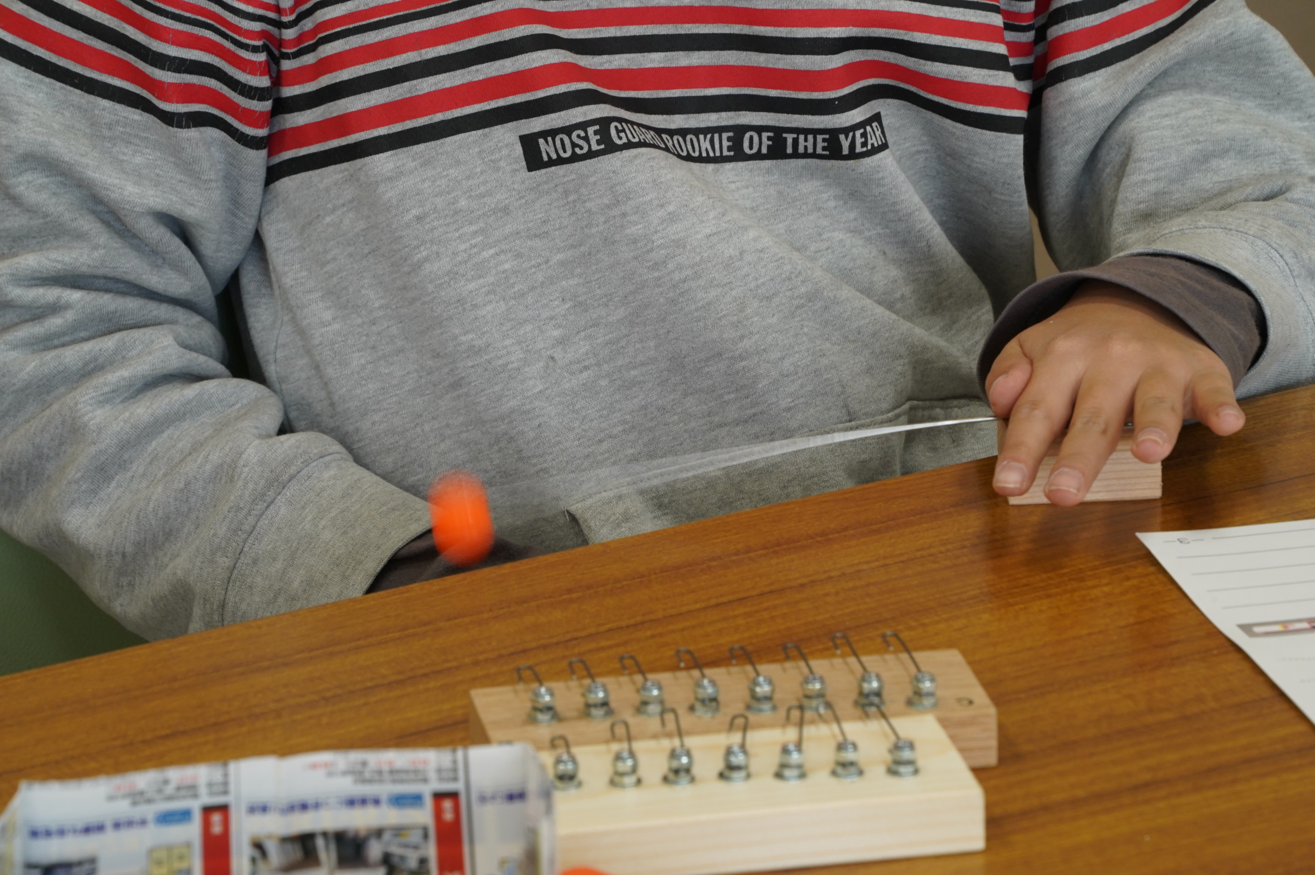
台をしっかりテーブルに押さえて
スーパーボールをはじくと・・・

スプリングを短くするとどのように変わる？
その時の音は？

なるほどね・・・
みんなが気づいたこととリンクしているでしょ

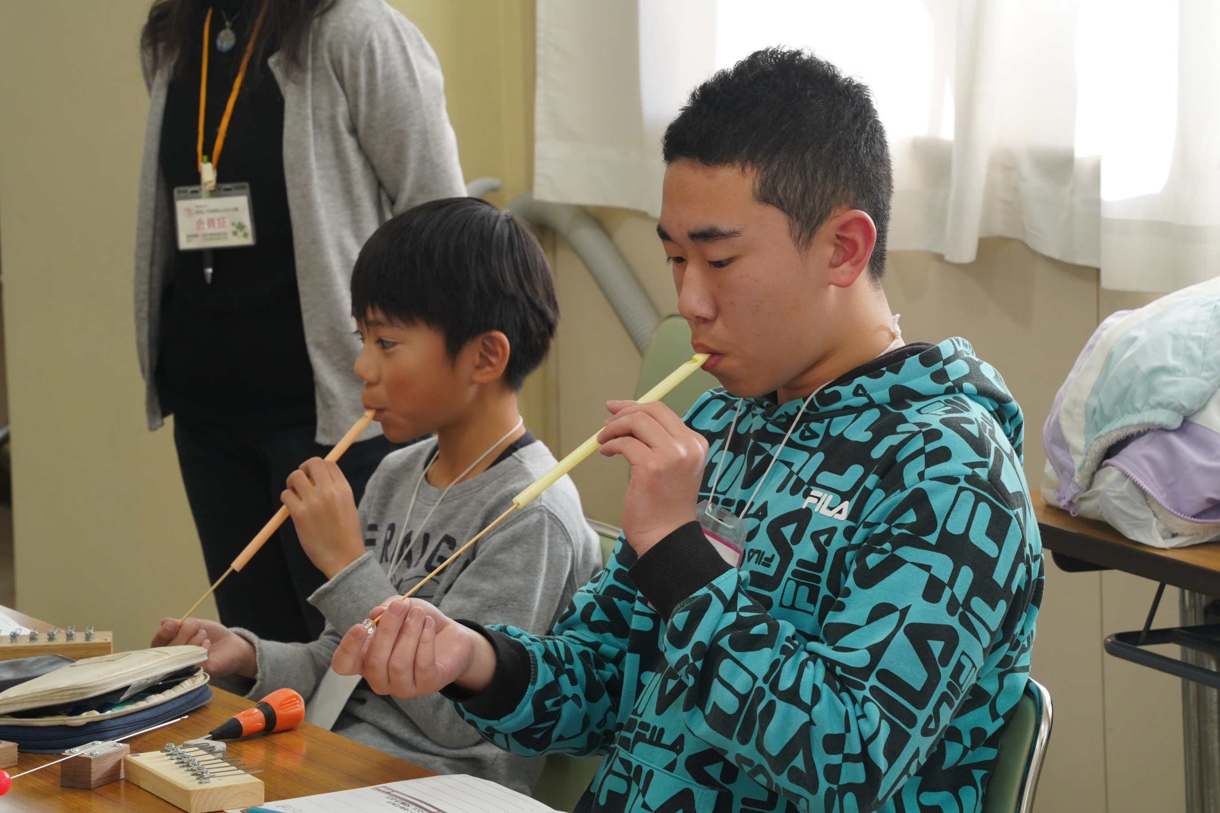
今度は
タピオカストローで作った
「ストロー・トロンボーン」

ピストンで、気柱の長さを変えると
２オクターブ出る優れもの

長さと音の高低が繋がりました

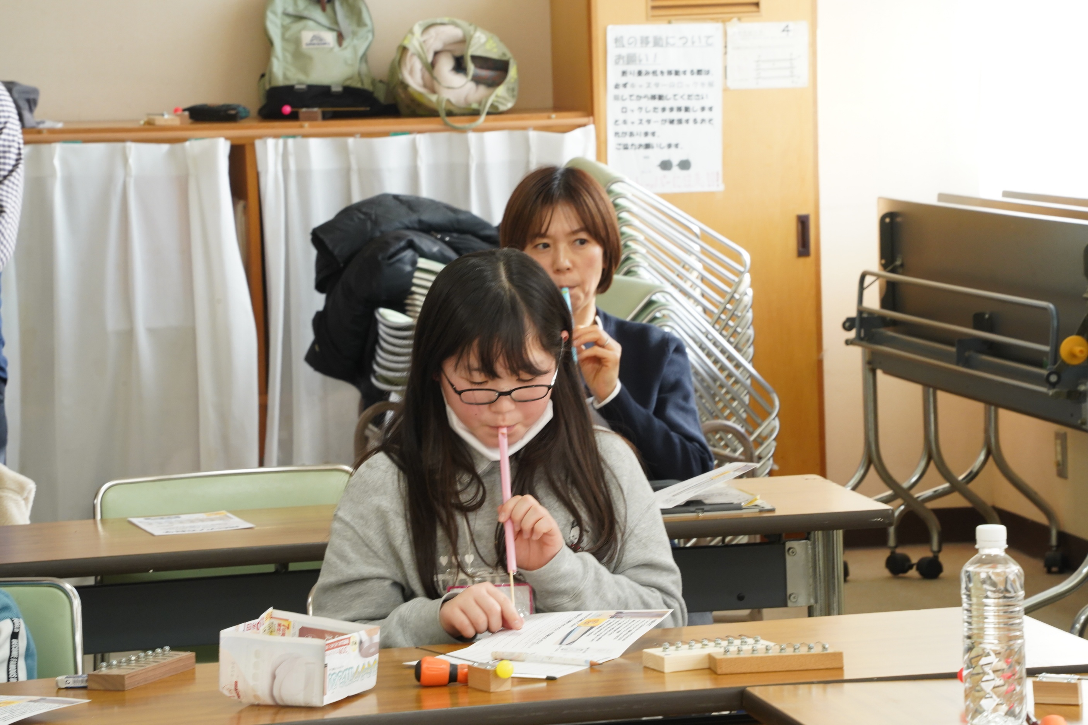
また
童謡を吹いています

参観のお母さんも真剣な表情で

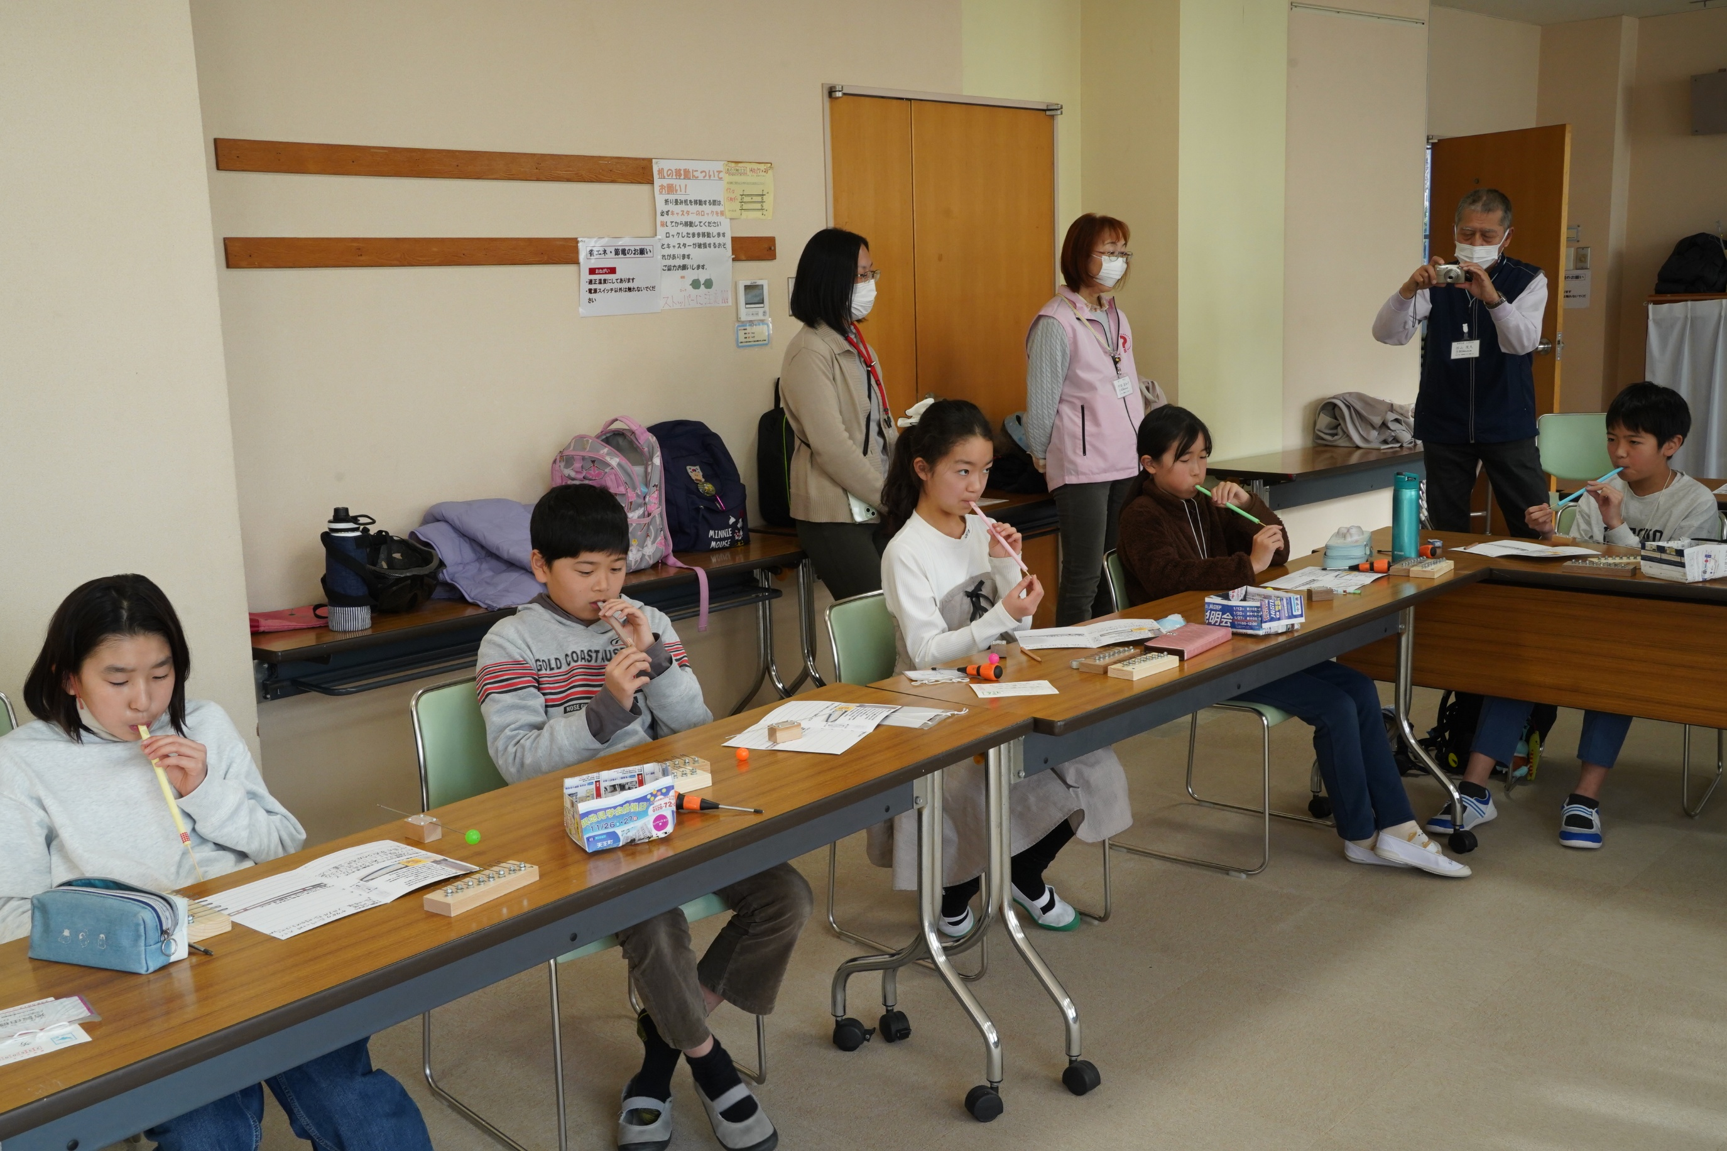
合奏しているのではありません
皆さんそれぞれに
気に入った童謡を吹いています

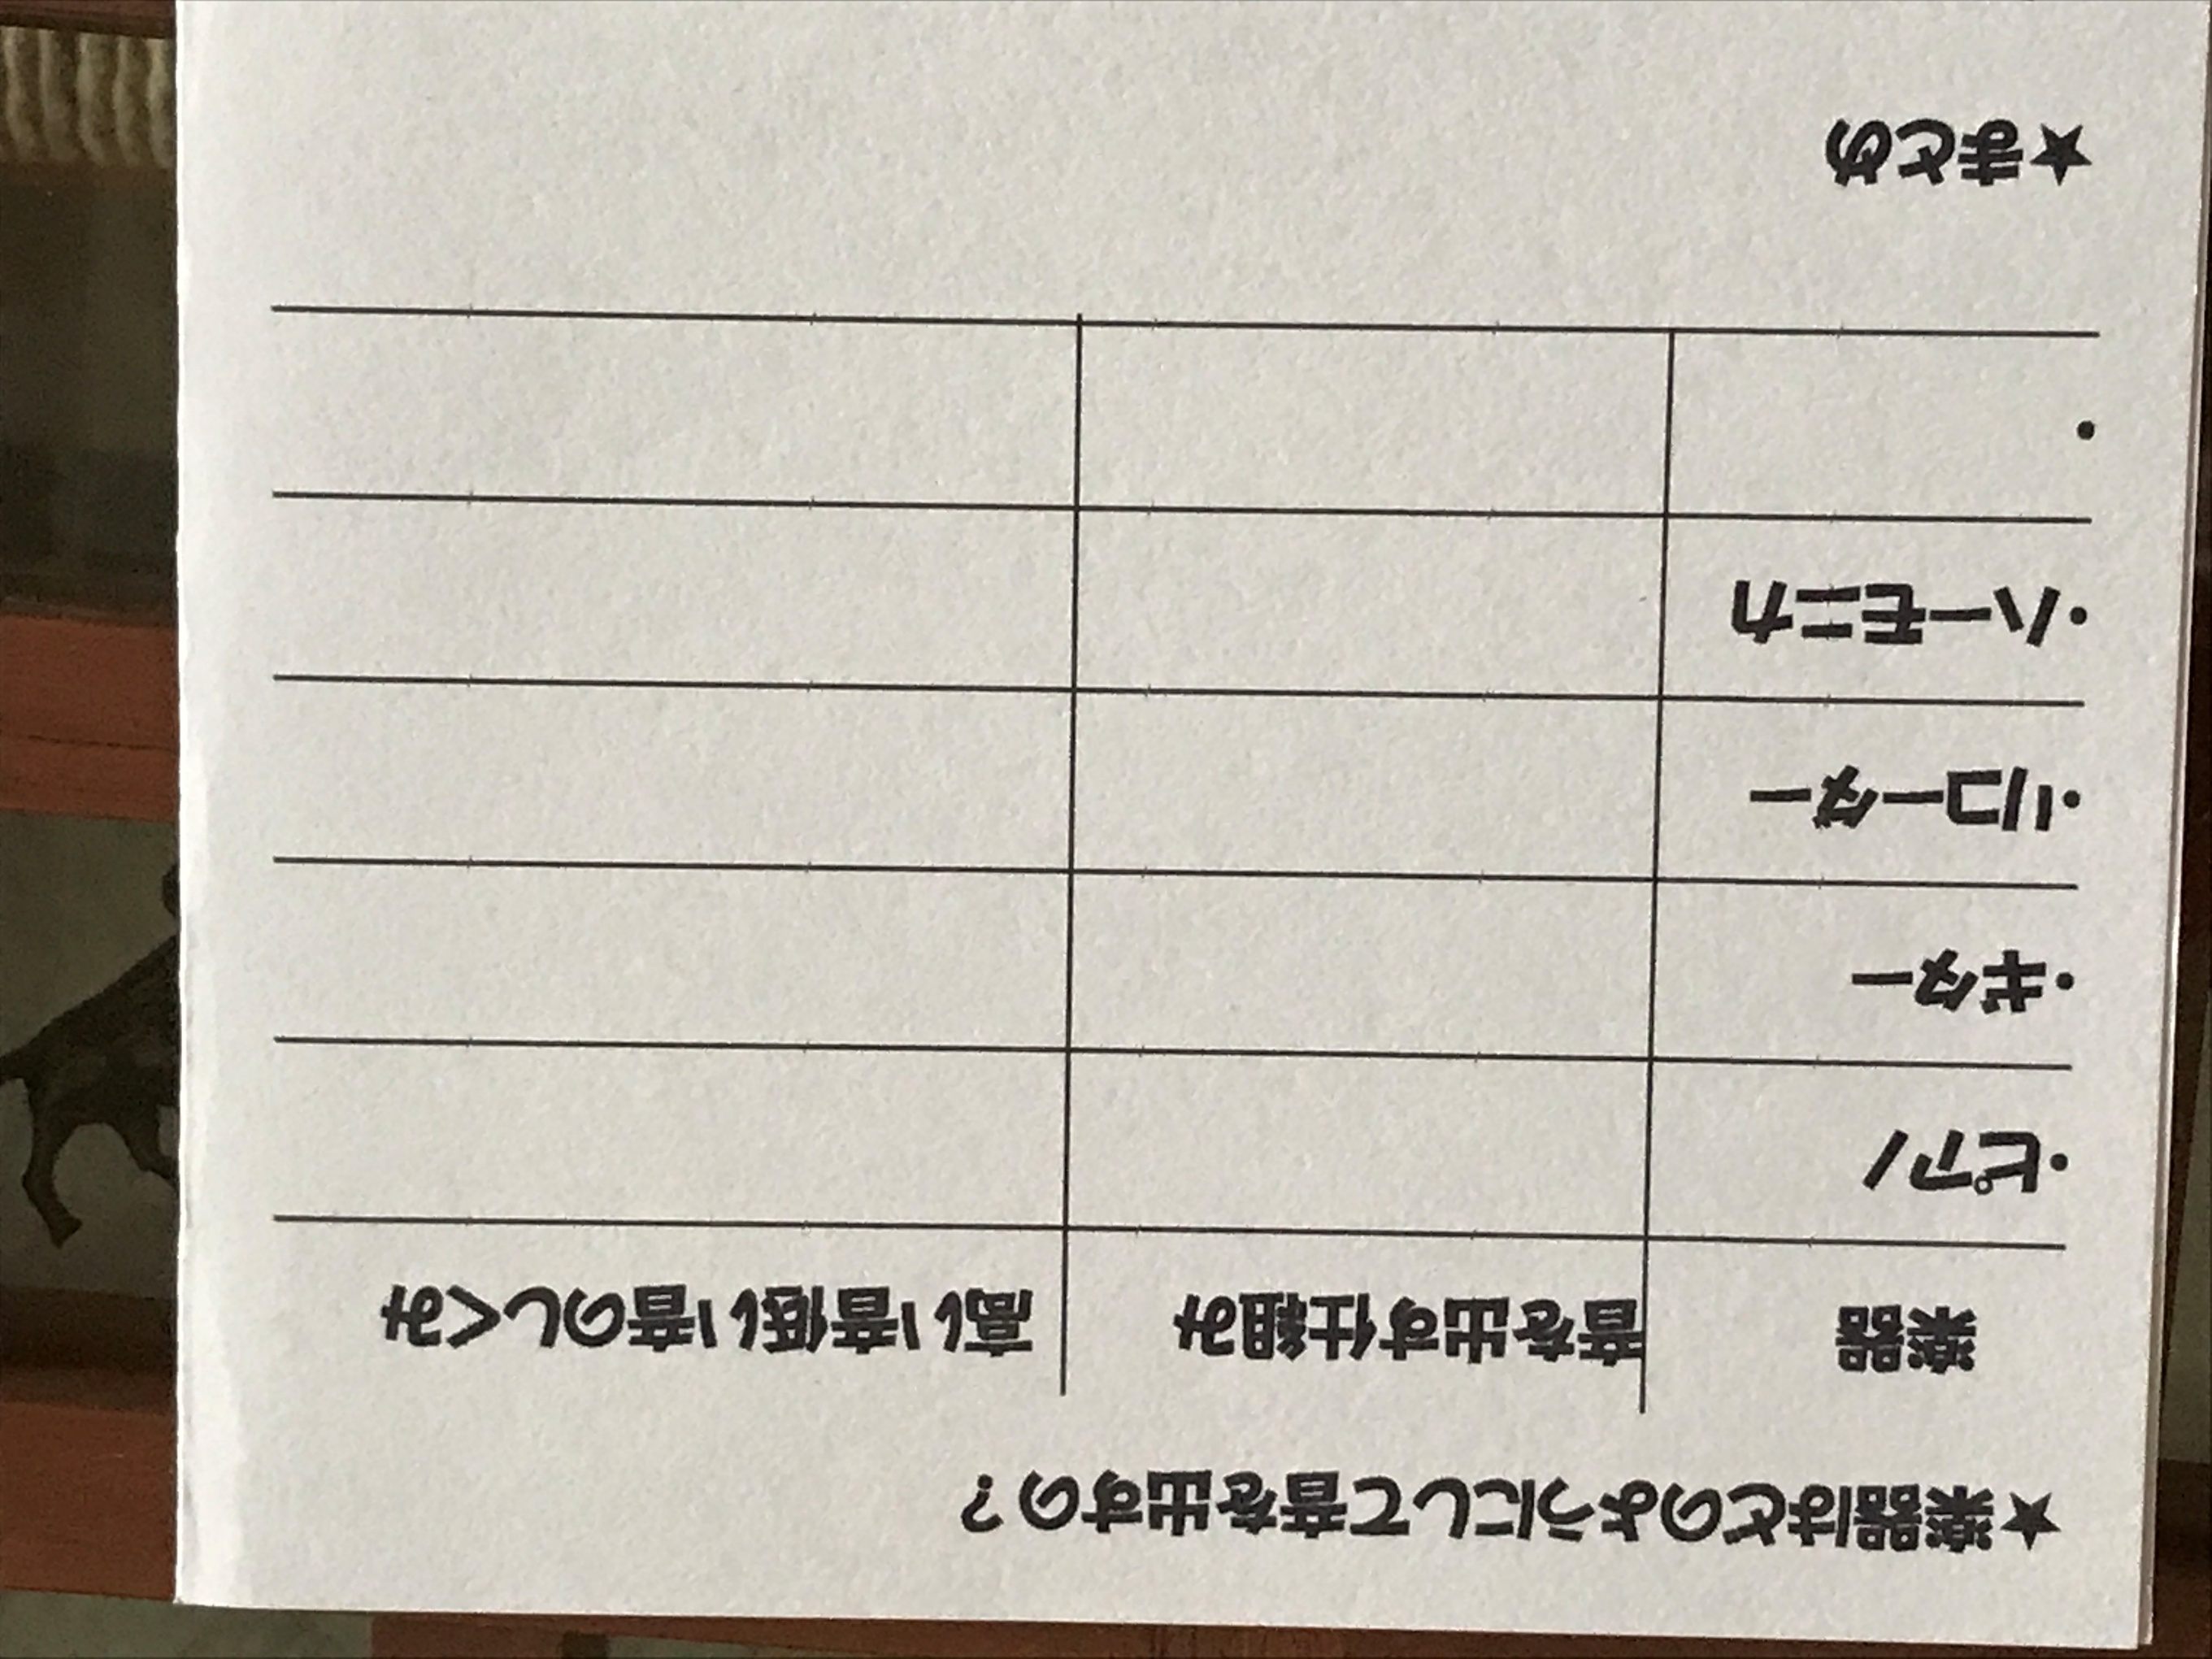

さあ
この表を埋めていきましょう

「質問の嵐」でしたが
音の出る基本が呑み込めていたようで
みんなの納得顔を見ながらの説明は
楽しかったですよ

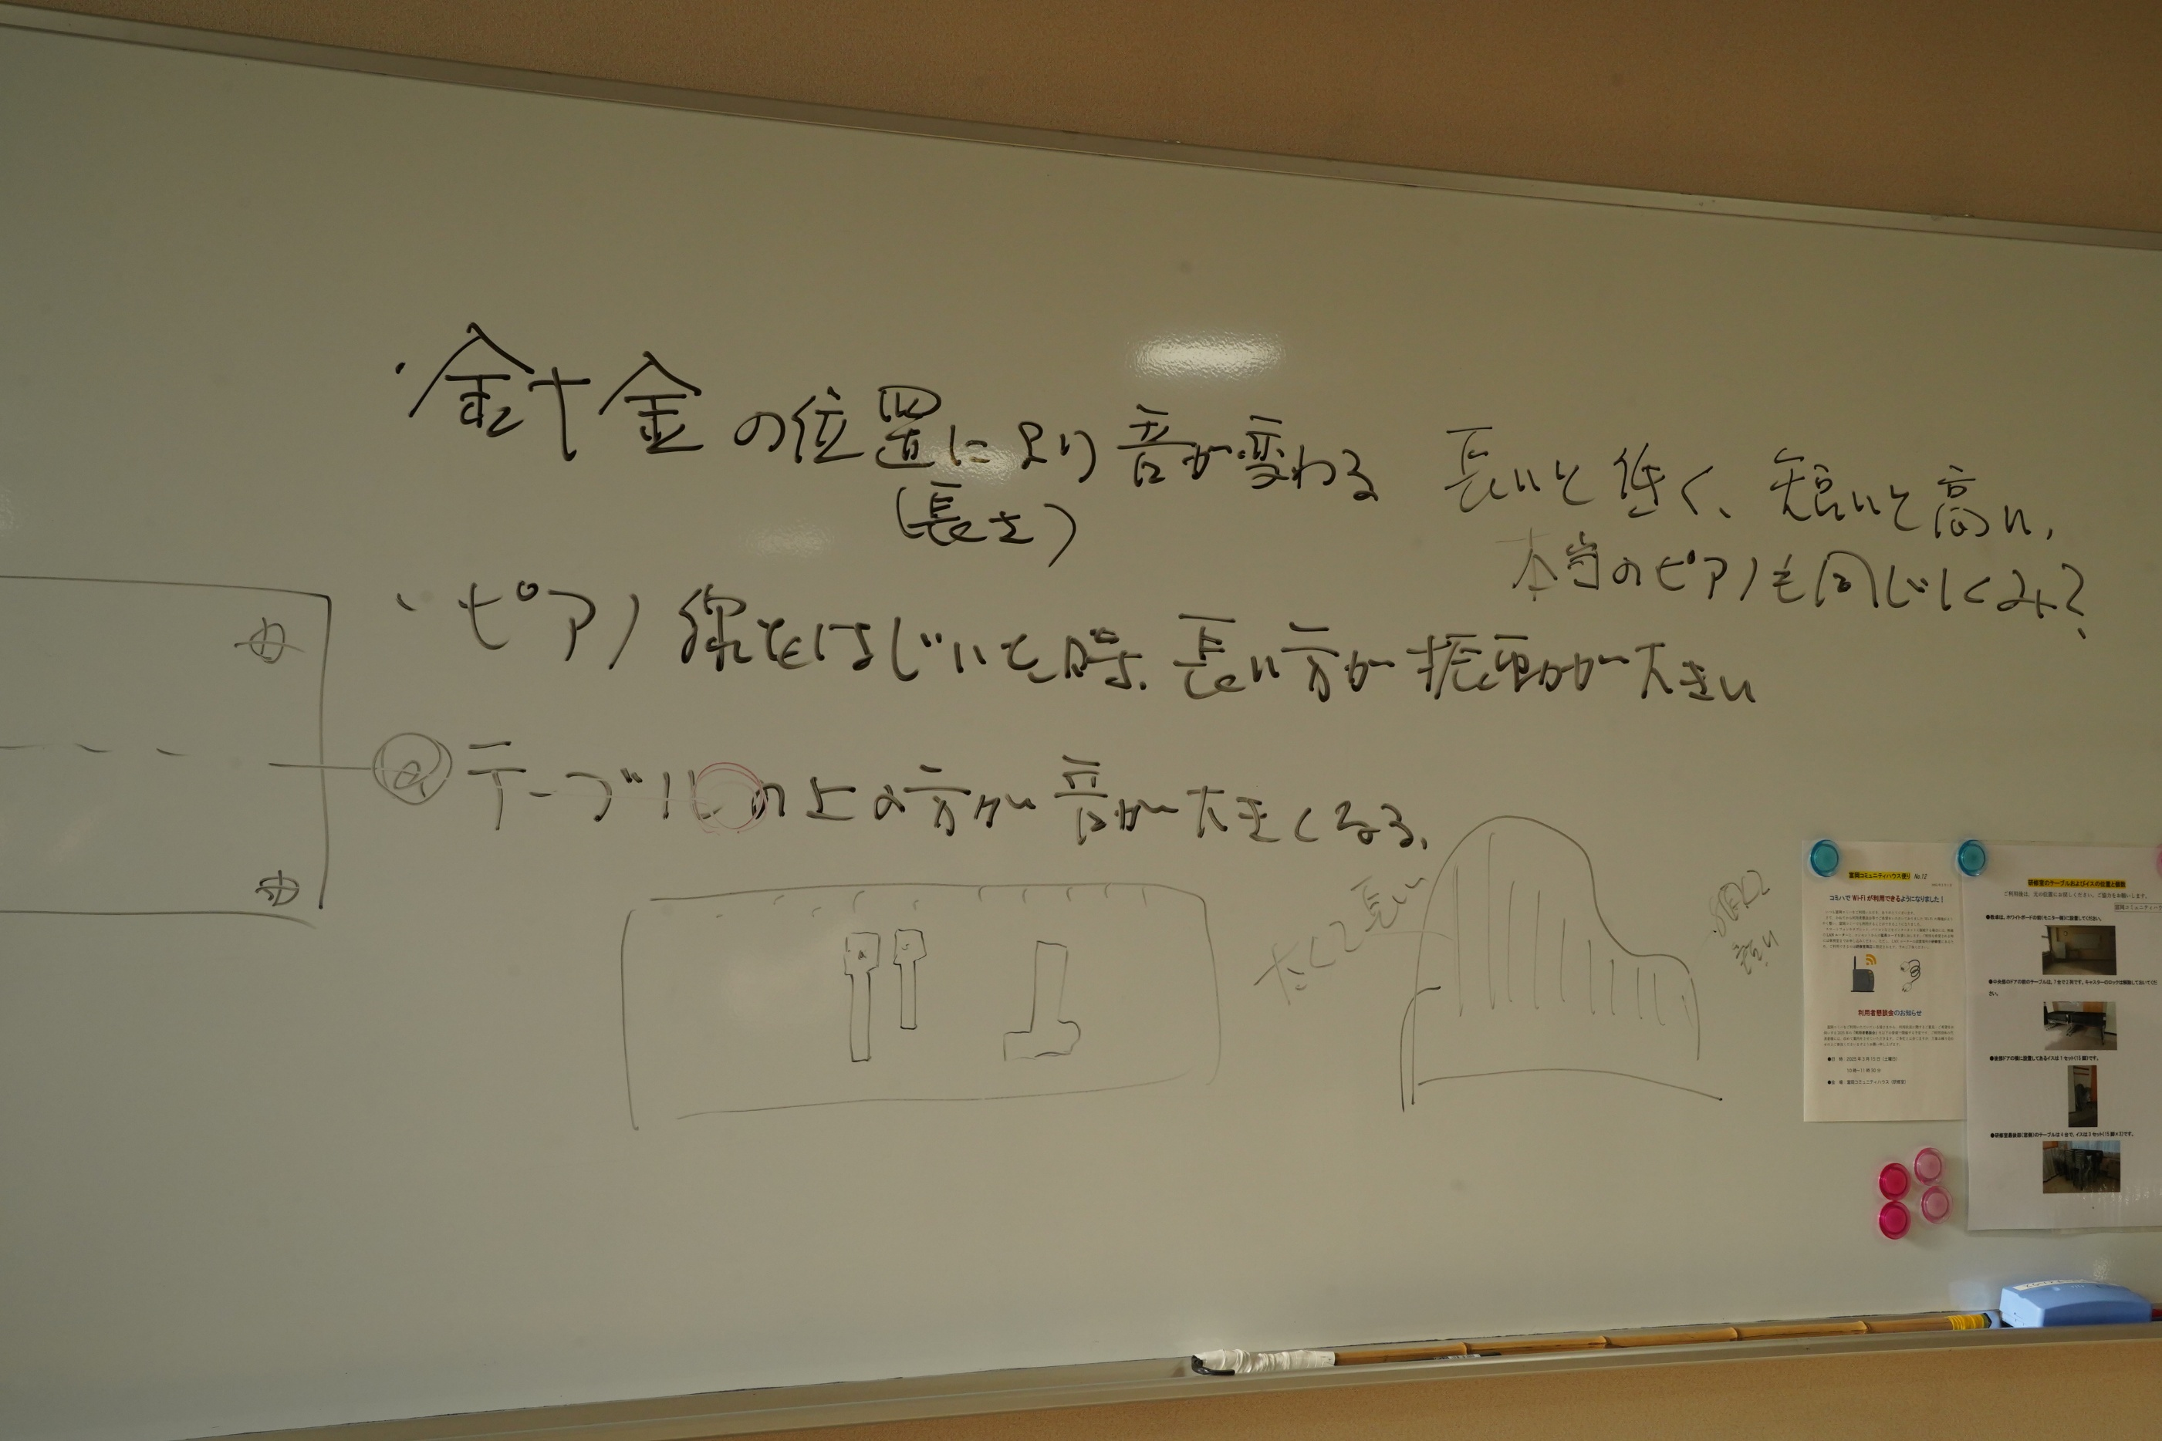
ピアノの質問は
グランドピアノの簡単な絵で

ハーモニカは
蓋を外すと構造が分かるよ
必ず断ってからね

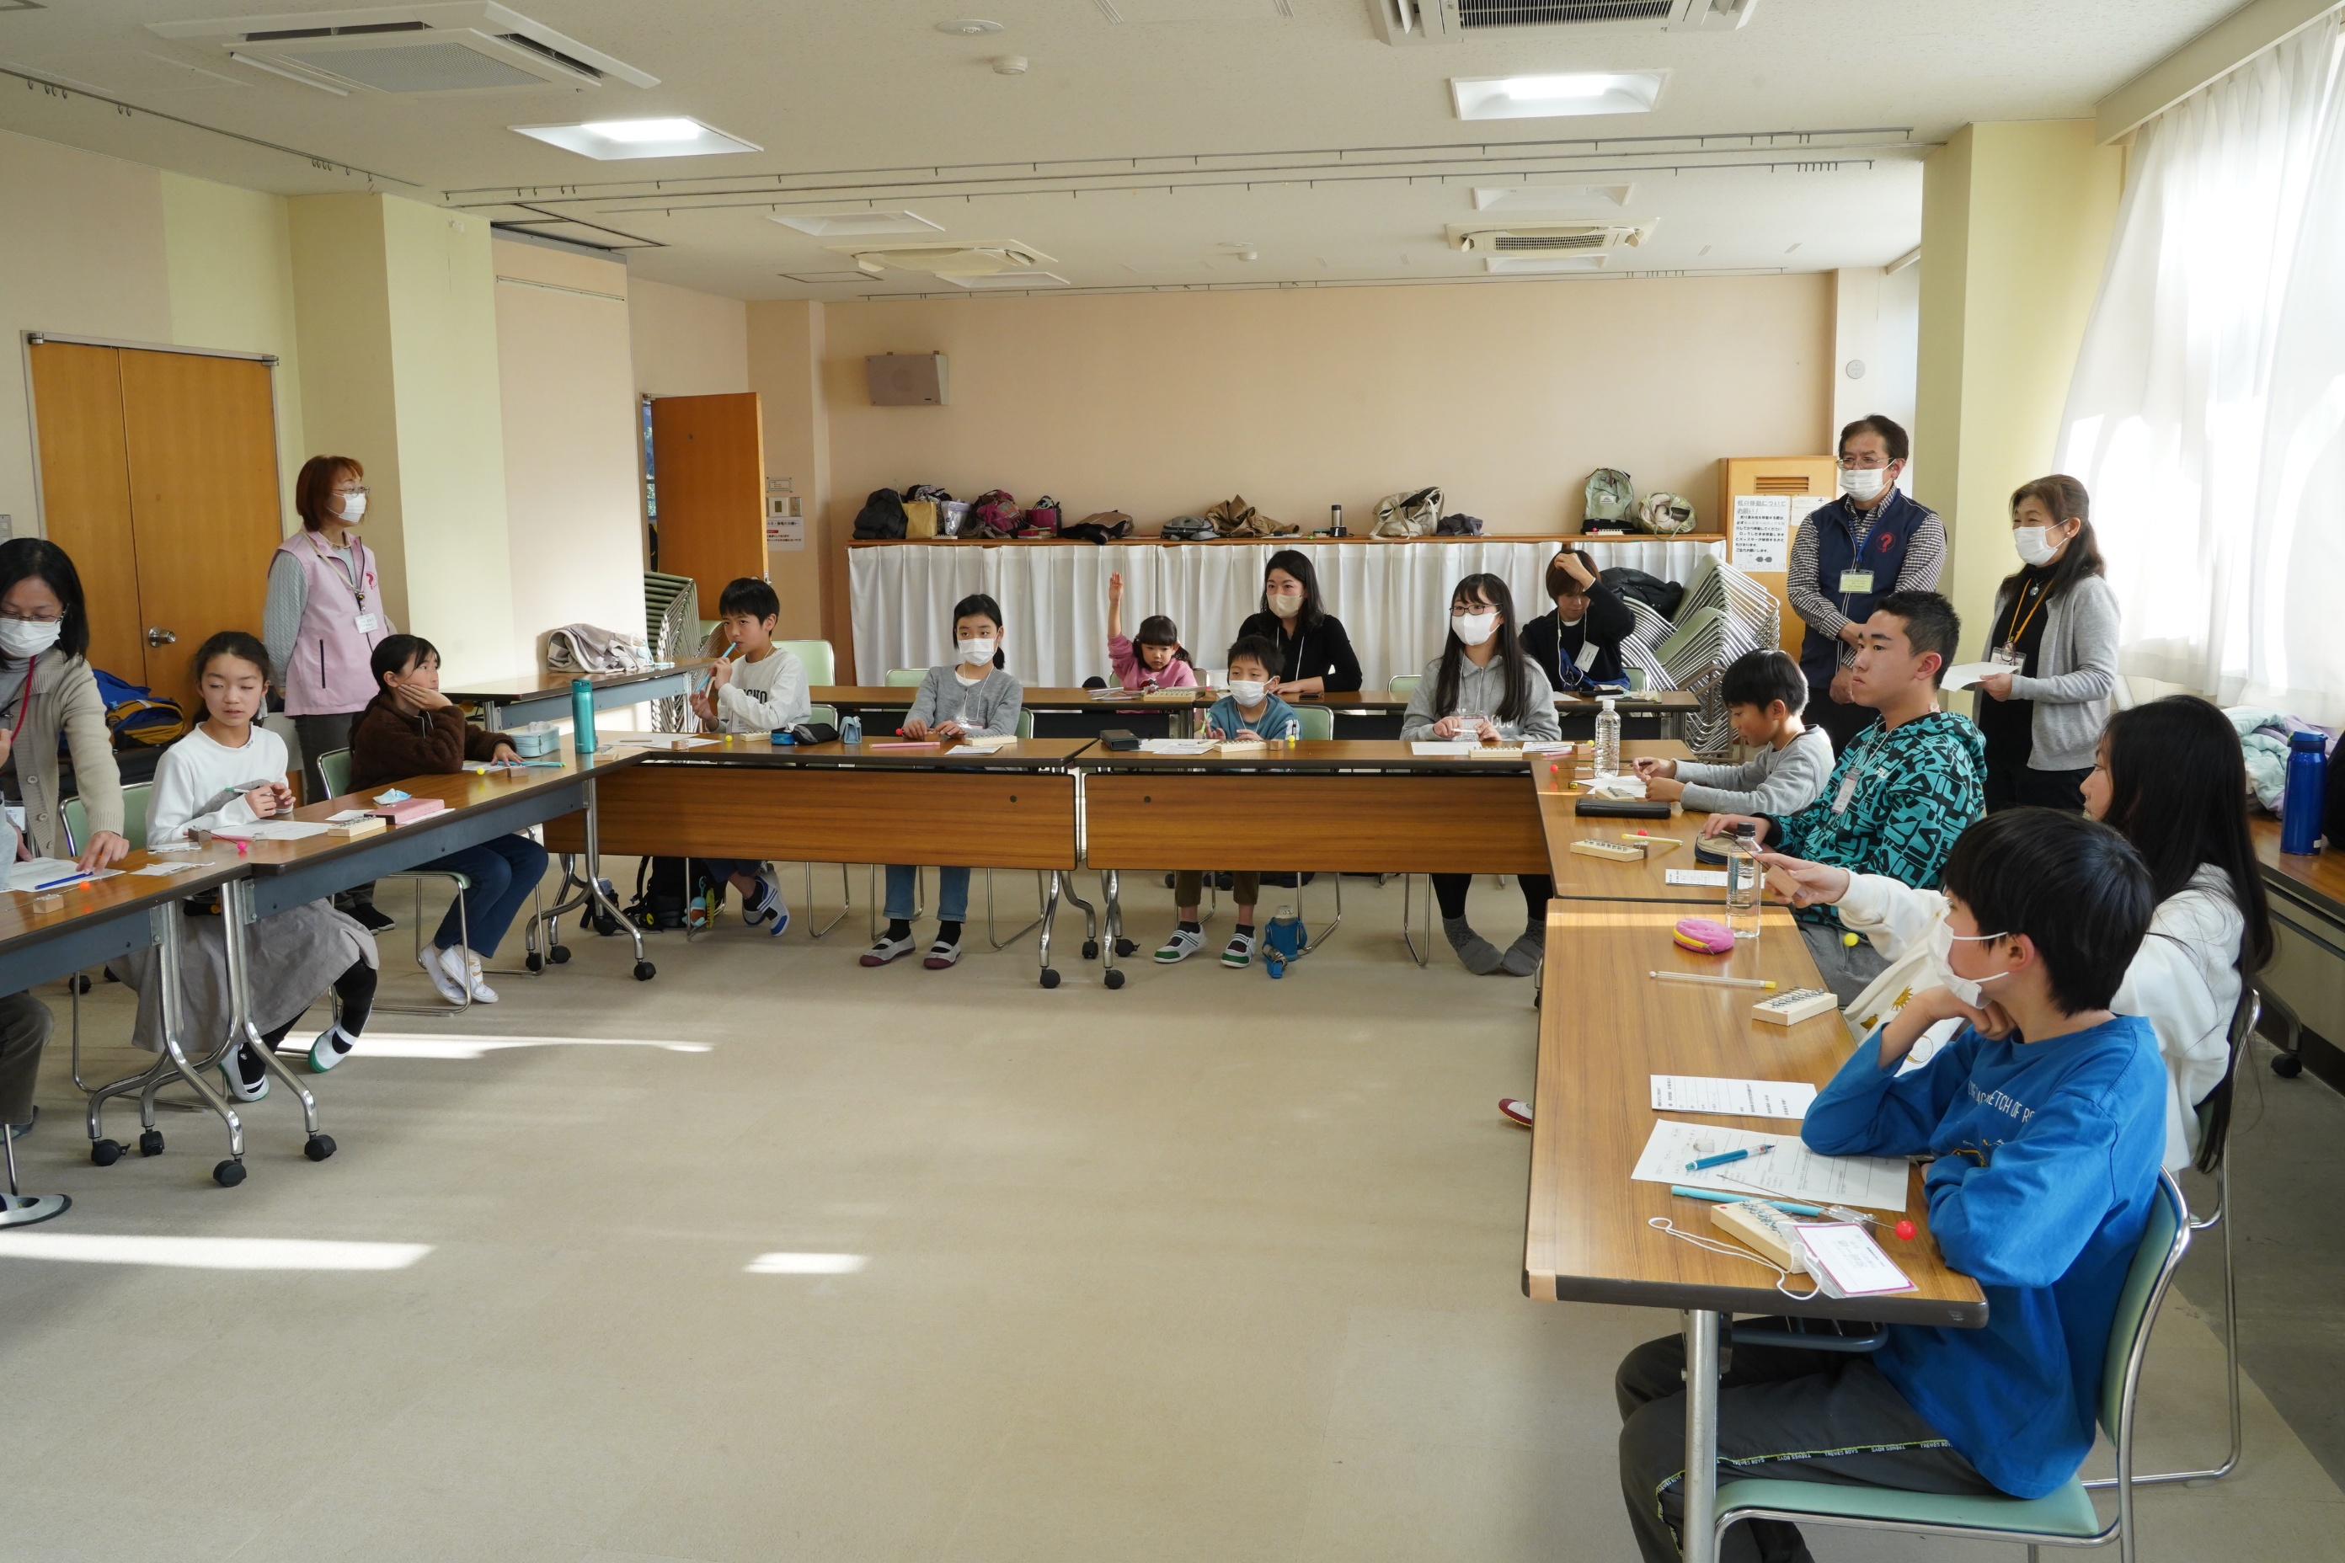

ギターの質問が出ました
身近にないようです
中２が答えてくれました

トランペットはどうして？
これも中２のお兄さんが見事な答えを

年中さんが「長いとなぜ音が低いの？」
読者のみなさん、彼女に分かるように説明してみてください

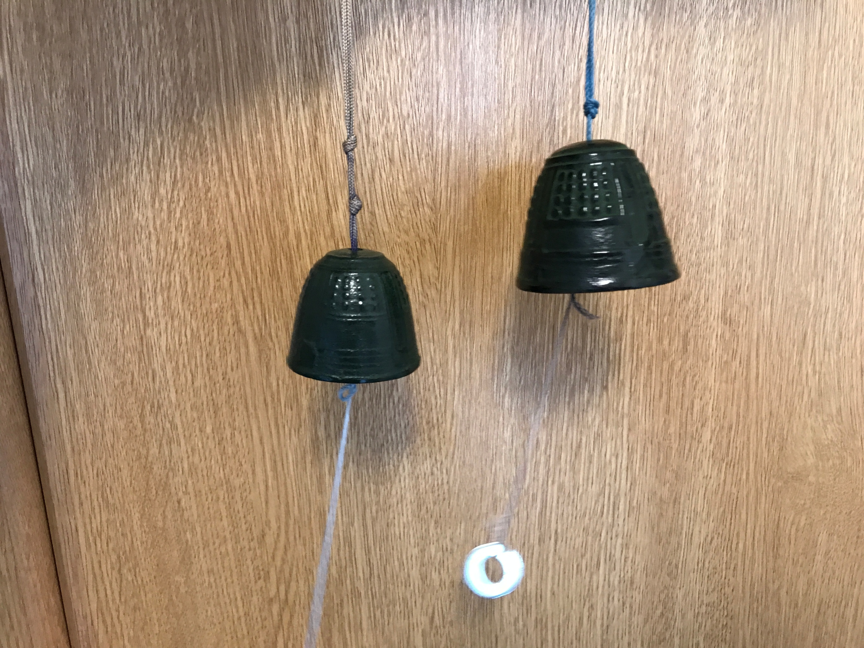

今回は
かんたんな構造で
音の本質に迫ってみました

アンケートを書き終わったあと
宿題を出しました

２個の南部風鈴
いい音しますねえ

２個の音の高さがちがうのは、「なぜ？」

